Муниципальное бюджетное дошкольное образовательное учреждение
«Детский сад № 38» г.Уссурийск
Уссурийский городской округ

«Память»
Методическая разработка
ко дню Победы в старшей группе

Воспитатель высшей квалификационной категории
Комарова Лидия Николаевна.

«Память»
ХОД мероприятия
Звучит музыка «День Победы» Д.Тухманова.
В- Дорогие ребята, совсем скоро, 9 мая, вся наша страна будет отмечать славный праздник - День Победы. Мы с вами неоднократно беседовали на эту тему и все хорошо знаем, чем славен это праздник.
1. Ребенок:
Я знаю от папы, я знаю от деда!
Девятого моя пришла к нам Победа!
Победного дня весь народ ожидал,
Тот день самым радостным праздником стал!
2. Ребенок:
Когда приходит День Победы, цветут сады, цветут поля.
Когда приходит День Победы весною дышит вся земля!
3. Ребенок:
Когда приходит День Победы, то раньше солнышко встаёт
И, как одна семья большая, идёт в колоннах наш народ!

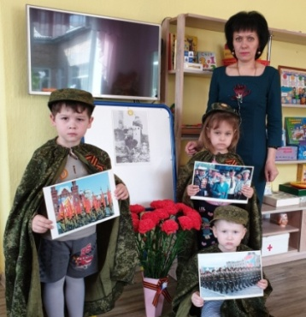
Ребёнок (с «зажженной свечой»):
Горит дрожащая свеча. Не дунь на пламя сгоряча. А ты, волшебный огонёк, о чём бы нам поведать мог?
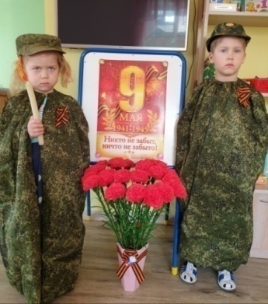

Ребенок читает стихотворение «Была война…», автор — Татьяна Шапиро
Была война
И гибли люди.
И шел за Родину солдат.
Он воевал
И был он храбрым.
И бил фашистов всех подряд.
И так дошел он до Берлина.
Четыре года воевал.
Чтоб я о бабушкином папе
Всем в День Победы
Рассказал.
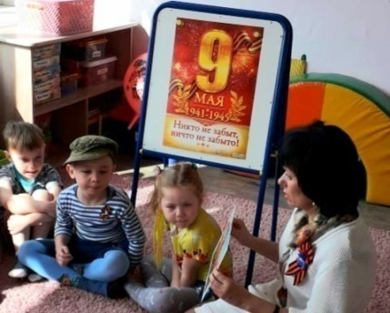
В – Долгих 4 года длилась эта кровопролитная война. Весь наш народ поднялся на борьбу с фашистами, каждый защищал своё Отечество. И назвали эту войну Великой Отечественной. И вот настал тот миг, когда победно взвился красный флаг над Рейхстагом в городе Берлине, логове фашизма. Закончилась самая кровопролитная война.
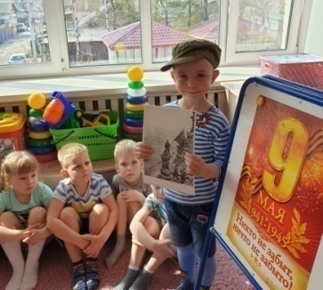
В – А сейчас давайте немного отдохнём и поиграем
Физкультминутка «Самолёт»:
Руки ставим мы вразлёт: (Руки в стороны.)
Появился самолёт. ("Полетели" как самолёты.)
Мах крылом туда-сюда, (Наклоны влево-вправо.)
Делай "раз", делай "два". (Повороты влево-вправо.)
Раз и два, раз и два! (Хлопаем ладоши.)
Руки в стороны держите. (Руки в стороны.)
Друг на друга посмотрите. (Повороты влево-вправо.)
Раз и два, раз и два! (Прыжки на месте.)
Опустили руки вниз, (Опустили руки)
И на место ты садись! (Сели на места.).

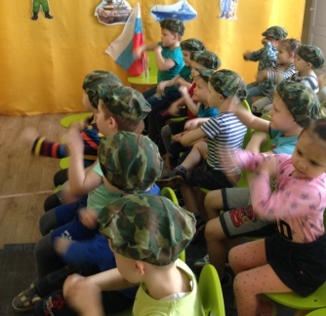
Ребенок читает стихотворение:

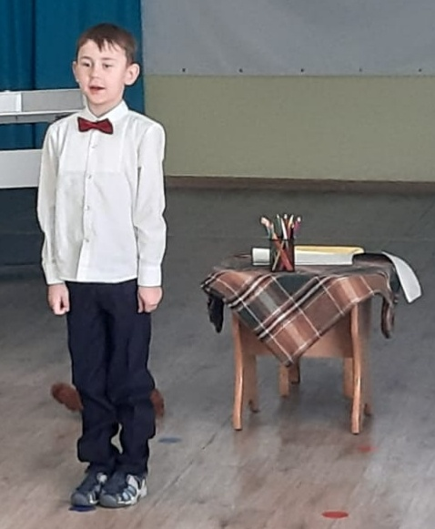
Война- не место для детей!
Здесь нет ни книжек, ни игрушек.
Разрывы мин и грохот пушек,
И море крови и смертей.
Война – не место для детей!
Ребенку нужен теплый дом
И мамы ласковые руки,
И взгляд, наполненный добром,
И песни колыбельной звуки.
И елочные огоньки,
С горы веселое катанье,
Снежки и лыжи, и коньки,
А не сиротство и страданье.

Две девочки: Если что и сейчас отстоим мы Отчизну
Пойдем отважно в грозный бой.
Не пожалеем жизни для России дорогой.

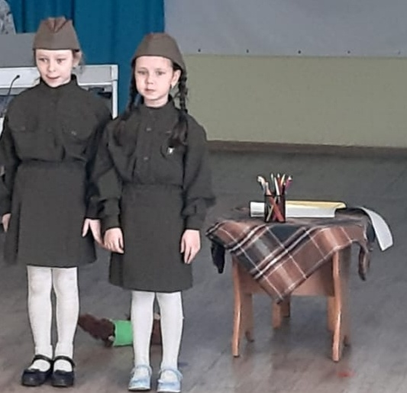

Звучит музыка и слова А.Хворостян «Служу России», выходят мальчики с показом фрагмента «За Отчизну».
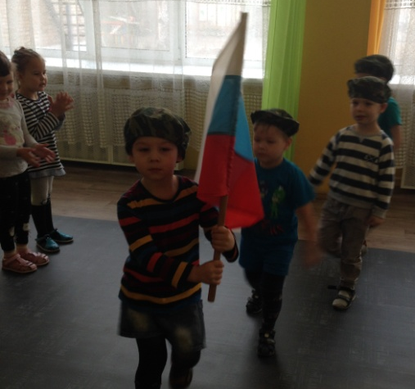
Ребенок: О чём мечтают дети? У нас мечта одна!
Пусть будет мир на планете - добрый, как весна!

Звучит песня «Четыре тюльпана», дети исполняют танец под слова и музыку Н.Анисимова, слова Ю.Герасимова.
Звучит песня «Ты морячка я моряк», дети исполняют танец под слова и музыку О.Газманова.

В- А сейчас мы с вами попробуем изобразить мирное небо над головой и скажем своим рисунком спасибо всем, кто сражался и победил фашистов. Согласны?
Дети проходят к столу и совместно с воспитателем рисуют плакат «Спасибо деду за победу» (коллективная работа).
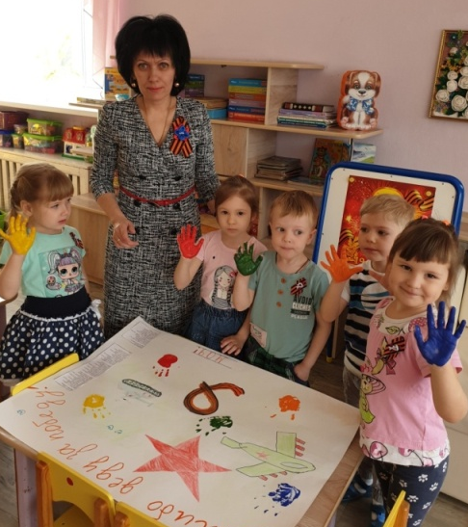

В – Ребята, посмотрите, какой у нас с вами получился замечательный плакат! Вам нравится? А тебе, Саша, нравится?
(ответы детей)
В – ребята, а что ещё вам понравилось на нашем мероприятии?
(ответы детей)
В - На этом наше мероприятие окончено, будьте счастливы.

